**Скакун Демьян (Skakun Dziemjan)**

27 октября 1795 г – венчание с Ксеней Кикило с деревни Осово (НИАБ 136-13-920, лист 2, №6/1795-б (ориг)).

16 сентября 1800 г – крещение сына Базыля (НИАБ 136-13-894, лист 42, №25/1800-р (ориг), НИАБ 136-13-949, лист 103об, №28/1800-р (коп)).

17 мая 1803 г – крещение дочери Елены Ксени (НИАБ 136-13-894, лист 50об, №22/1803-р (ориг)).

19 ноября 1805 г – крещение сына Филипа Яна (НИАБ 136-13-894, лист 58, №53/1805-р (ориг)).

28 августа 1810 г – крещение сына Иосифа (НИАБ 136-13-894, лист 78об, №35/1810-р (ориг)).

2 марта 1813 г – отпевание, умер в возрасте 60 лет (родился около 1853 г) (НИАБ 136-13-919, лист 25об, №14/1813-у (ориг)).

**НИАБ 136-13-920:** Лист 2. **Метрическая запись №6/1795-б (ориг).**

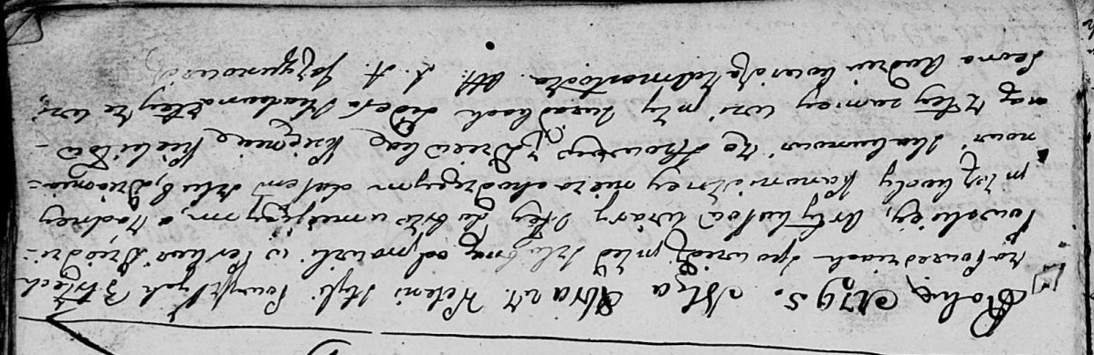

Дедиловичская Покровская я церковь. 27 октября 1795 года. Метрическая запись о венчании.

Skakun Dziamjan – жених, с деревни Осово.

Kikiłowna Xienia – невеста, девка, с деревни Осово.

Skakun Sider – свидетель, с деревни Осово.

Audziuchowicz Leon – свидетель, деревня Замосточье.

Jazgunowicz Antoni – ксёндз.

**НИАБ 136-13-894:** Лист 42. **Метрическая запись №25/1800-р (ориг).**

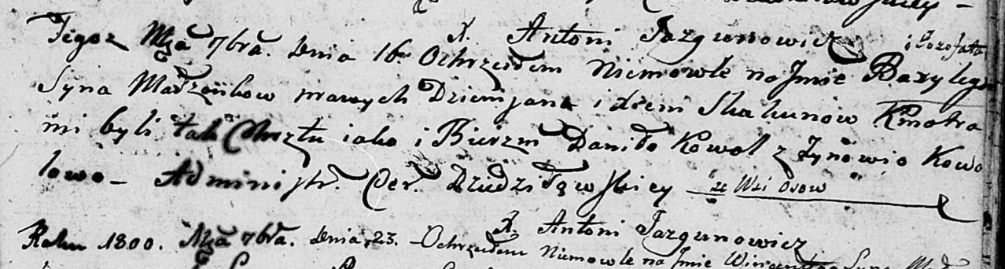

Дедиловичская Покровская церковь. 16 сентября 1800 года. Метрическая запись о крещении.

Skakun Bazyli – сын родителей с деревни Осовo.

Skakun Dziemjan – отец.

Skakunowa Xienia – мать.

Kowal Daniło – кум.

Kowalowa Zynowija – кума.

Jazgunowicz Antoni – ксёндз.

**НИАБ 136-13-949:** Лист 103об. **Метрическая запись №28/1800-р (коп).**

(См. тж.: НИАБ 136-13-894, лист 42,№25/1800-р (ориг))

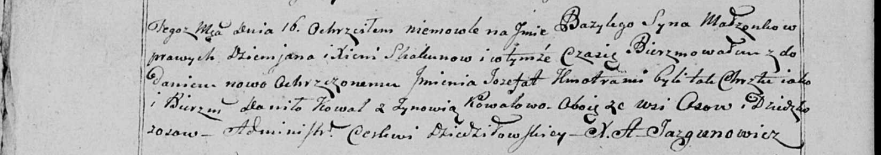

Дедиловичская Покровская церковь. 16 сентября 1800 года. Метрическая запись о крещении.

Skakun Bazyli Jozefat – сын родителей с деревни Осово.

Skakun Dziemjan – отец.

Skakunowa Xienia – мать.

Kowal Daniło – кум, с деревни Осово.

Kowalowa Zynowia - кума, с деревни Осово.

Jazgunowicz Antoni – ксёндз.

**НИАБ 136-13-894:** Лист 50об. **Метрическая запись №22/1803-р (ориг).**

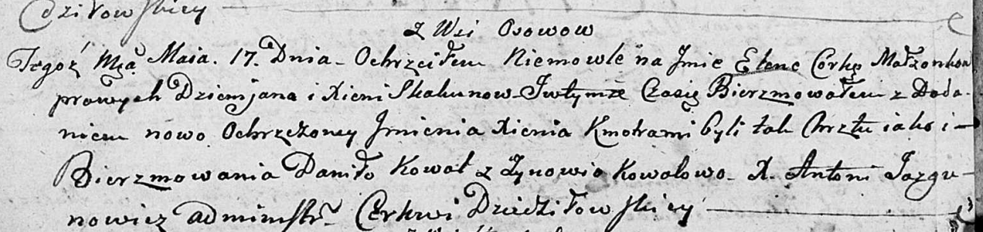

Дедиловичская Покровская церковь. 17 мая 1803 года. Метрическая запись о крещении.

Skakunowna Elena Xienia – дочь родителей с деревни Осовo.

Skakun Dziemjan – отец.

Skakunowa Xienia – мать.

Kowal Daniło – кум.

Kowalowa Zynowija – кума.

Jazgunowicz Antoni – ксёндз.

**НИАБ 136-13-894:** Лист 58. **Метрическая запись №53/1805-р (ориг).**

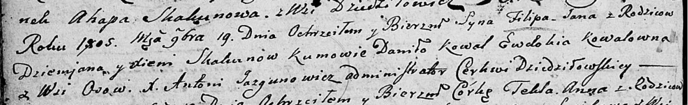

Дедиловичская Покровская церковь. 19 ноября 1805 года. Метрическая запись о крещении.

Skakun Filip Jan – сын родителей с деревни Осовo.

Skakun Dziemjan – отец.

Skakunowa Xienia – мать.

Kowal Daniło – кум.

Kowalowna Ewdokija – кума.

Jazgunowicz Antoni – ксёндз.

**НИАБ 136-13-894:** Лист 78об. **Метрическая запись №35/1810-р (ориг).**

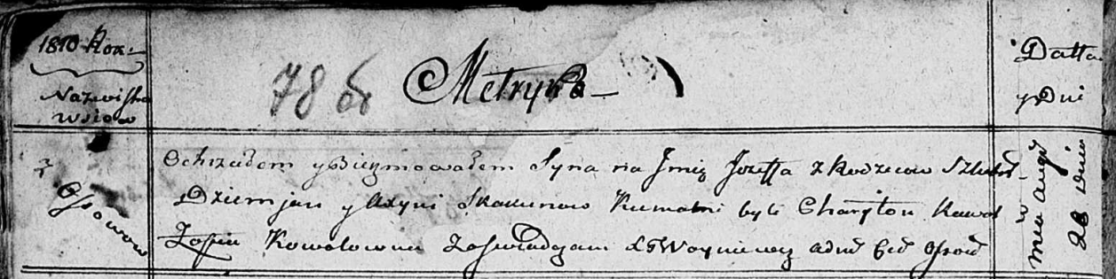

Осовская Покровская церковь. 28 августа 1810 года. Метрическая запись о крещении.

Skakun Jozef – сын родителей с деревни Осовo.

Skakun Dziemjan – отец.

Skakunowa Axinia – мать.

Kawal Charyton – кум.

Kawalowna Zofia – кума.

Woyniewicz Tomasz – ксёндз.

**НИАБ 136-13-919:** Лист 25об. **Метрическая запись №14/1813-у (ориг).**

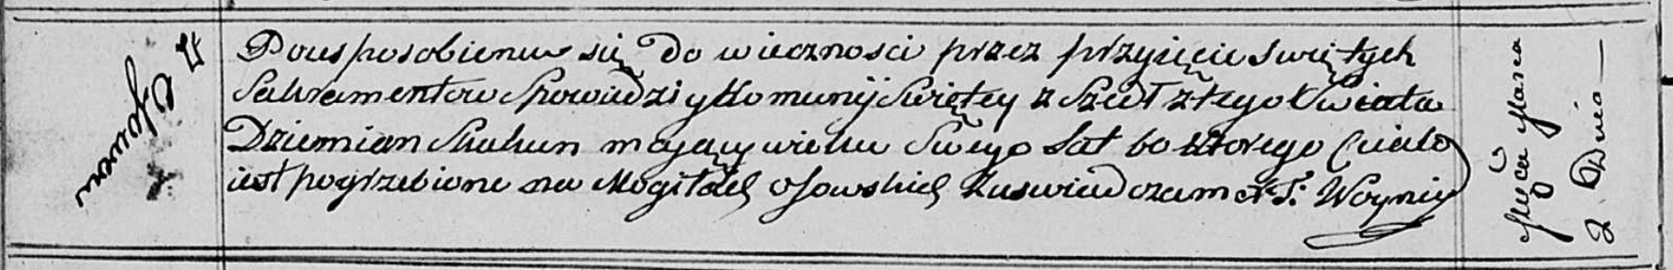

Осовская униатская церковь. 2 марта 1813 года. Метрическая запись об отпевании.

Skakun Dziemian – умерший, 60 лет, с деревни Осово, похоронен на кладбище деревни Осово.

Woyniewicz Tomasz – ксёндз.